Правете тези 7 неща, ако искате да имате деца с гъвкаво и устойчиво мислене

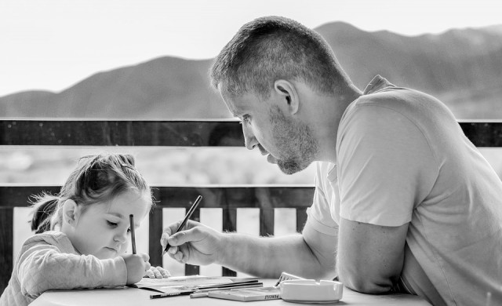
© Pixabay.com
Детският мозък не е миниатюрна версия на мозъка на възрастен човек. Това е мозък, роден в постоянно развитие, който се свързва към света.
От родителите зависи да създадат свят - както физически, така и социален, който изобилства от инструкции за това свързване, пише в CNBC Лиза Фелдман Барет, която е невролог, психолог и университетски преподавател.
Въз основа на проучвания години наред в сферата на неврологията и психологията, могат да бъдат очертани седем правила, с които да помогнете на децата си да си изградят мозък, който е гъвкав, а оттам и издръжлив.
1. Бъдете градинари, а не дърводелци
Дърводелците издълбават дървото във формата, в която искат. Градинарите помагат на растенията да растат сами, като създават плодороден пейзаж.
По същия начин родителите могат да оформят детето си в нещо конкретно, като например цигулар. Или пък могат да осигурят среда, която насърчава здравословния растеж, в която и посока да поеме детето.
Може да искате детето ви да изнася концерти в големите концертни зали някой ден, но принуждавайки го да ходи на уроци по цигулка (подхода на дърводелеца) може да изгради виртуоз или дете, което гледа на музиката като на досадно задължение.
Подходът на градинаря би бил да разпръсне различни музикални възможности из дома и да види коя от тях ще предизвика интереса на детето. Обича ли да блъска по тенджери и тигани? Може би детето ви е прохождащ хеви метъл барабанист.
След като разберете какво растение отглеждате, можете да “пригодите почвата”, за да може то да пусне корени и да цъфти.
2. Говорете и четете на детето си. По много
Проучвания показват, че когато децата са само на няколко месеца, те не разбират значението на думите, но техният мозък въпреки това ги използва.
Това изгражда невронна основа за учене на по-късен етап. Така че колкото повече думи чуват те, толкова по-голям е ефектът. Те също така ще имат по-богат речник и ще се разбират по-добре, когато четат.
Особено полезно е да ги учите на “думи за емоции” (тъжен, щастлив, ядосан). Колкото повече знаят, толкова по-гъвкаво могат да се държат.
Вкарайте този съвет в действие, като обяснявате чувствата на други хора. Говорете за това какво поражда емоции и как те могат да влияят на някого: “Виждаш ли това плачещо момченце? Той изпитва болка от това, че е паднал и си одраскал коляното. Той е тъжен и вероятно иска прегръдка от родителите си.”
Мислете за себе си като за екскурзовод през мистериозния свят на хората и техните движения и звуци.
3. Обяснявайте нещата
Понякога може да е изтощаващо, когато детето ви постоянно пита “Защо?” Когато обаче му обясните нещо, вие сте взели нещо ново от света и сте го направили предсказуемо. Мозъкът работи по-ефективно, когато предсказва добре.
Избягвайте да отговаряте на въпроса “Защо” със “Защото аз казвам така.” Децата, които разбират причините за това да се държат по конкретен начин, могат по-ефективно да регулират действията си.
Ако детето знае единствено “Не трябва да изяждам всичките бисквити, защото възрастен човек ми е казал да не го правя и ще си имам проблеми,” този начин на мислене може да не помогне, когато родителите не са наоколо.
По-добре е, ако разбира “ Не трябва да ям всичките бисквити, защото ще ме заболи стомаха, а брат ми и сестра ми ще са разочаровани, че за тях не е останал десерт.” Този начин на мислене помага на детето да разбира последствията от своите действия и насърчава съпричастностОсем родителски грешки, които по-големите деца никога не забравятМного хора си мечтаят да имат голямо, щастливо семейство
4. Описвайте действието, а не човека
Когато синът ви удари дъщеря ви по главата, не го наричайте “лошо момче.” Бъдете конкретни: “Престани да удряш сестра си. Боли я и я дразни. Кажи й, че съжаляваш.”
Същото правило важи и при похвала: не наричайте дъщеря си “добро момиче.” Вместо това коментирайте действията й: “Направи добър избор, като не отвърна на брат си.” Този тип формулировка ще помогне на мозъка й да изгради повече полезни концепции за нейните действия и за самата нея.
Друго предложение е да описвате действията на героите в книгите. Когато някой не казва истината, не казвайте, “Сам е лъжец,” което се отнася до човека. Казвайте “Сам каза лъжа,” което се отнася до действието.
След това последвайте с въпрос “Защо смяташ, че Сам направи това? Как ще се почувстват другите хора, когато разберат? Трябва ли да простят на Сам?”
Ангажирайки с любопитство, а не с несъмнени факти, вие оформяте гъвкавостта, от която детето ще има нужда в ситуациите от реалния живот. Вие също така давате индикация, че Сам, по своята същност, не е нечестен, а лъже в конкретната ситуация. Може би е щял да бъде по-честен при други обстоятелства.
5. Помагайте на децата да ви копират
Забелязали ли сте как някои задачи, които на вас ви се струват като работа (чистене на дома или плевене на градината), могат да бъдат игра за детето?
Децата учат естествено, като гледат, играят и най-вече копират възрастните. Това е ефективен начин за научаване на нови неща и им дава усещане за майсторство. Затова подайте на детето малка метла, градинска лопата или косачка играчка и нека имитациите да започнат.
Внимание: Малките деца копират и добрите, и лошите неща.
6. Излагайте децата (безопасно) на общуване с много хора
Заедно с хората, които децата ви обикновено срещат, като баби и дядовци, лели и чичовци, приятели или други деца, опитвайте да ги излагате на общуване с възможно най-различни хора, особено когато са още малки.
Някои проучвания сочат, че бебетата, които редовно общуват с хора, които говорят различни езици, могат да запазят някои неща, които впоследствие им помагат да учат други езици.
По същия начин бебета, които виждат много различни лица, може да се подготвят да различават по-добре и по-разнообразни лица на по-късен етап в живота. Това може би е най-простата стъпка срещу расизма, която можете да предприемете като родител.
7. Поощрявайте самостоятелността
Децата обожават да опитват различни неща сами без вашата помощ, като например да се обличат или да редят пъзели. Това е добре. Бихте искали да развиват усещане за самостоятелност.
Дори и действия, които изглеждат като лошо поведение, могат да бъдат опити на детето да разбере своя ефект върху света. Когато вашето двегодишно ангелче хвърли нещо на пода и чака вие да го вдигнете, тя най-вероятно не ви “манипулира”.
По-вероятно е тя да научава нещо за физиката и гравитацията. Тя също така научава, че действията й имат ефект върху света около нея. Затова вдигнете хвърленото на земята и й позволете да опита пак.
Да знаем кога да се намесим и кога да направим крачка назад може да бъде трудно. Ако обаче винаги присъствате, напътствате детето ви и се грижите за всяка негова нужда, то няма да се научи да прави нещата само.
Понякога, като го оставите да се мъчи, това изгражда издръжливост и му помага да разбира последствията от своите действия.

